Resolución del Pleno del Instituto de Transparencia, Acceso a la Información Pública y Protección de Datos Personales del Estado de México y Municipios, con domicilio en Metepec, Estado de México, celebrada el veinticinco de enero de dos mil veintitrés.

VISTO el expediente formado con motivo del Recurso Revisión 14107/INFOEM/IP/RR/2022, promovido por XXXXXXX XXXXXXXXX XXXXXX, a quien en lo sucesivo se le denominará EL RECURRENTE, en contra de la respuesta del Ayuntamiento de Tlalnepantla de Baz, que en lo sucesivo se denominará EL SUJETO OBLIGADO, se procede a dictar la presente resolución con base en lo siguiente:

ANTECEDENTES

I. De la Solicitud de Información.
El diez de agosto de dos mil veintidós, EL RECURRENTE a través de la plataforma del Sistema de Acceso a la Información Mexiquense, en lo subsecuente EL SAIMEX ante EL SUJETO OBLIGADO, la solicitud de acceso a la Información Pública, a la que se le asignó el número de expediente 00717/TLALNEPA/IP/2022, mediante la cual solicitó:

“Solicito el documento público, con el cual el Municipio de Tllanepantla de Baz, Estado de México , acredita la propiedad de la cancha, ubicada en circuito ceremonial norte s/n Unidad Habitacional Izcalli Piramide 2 C.P. 54140” (sic).

MODALIDAD DE ENTREGA: Sistema de Acceso a la Información Mexiquense (SAIMEX).
II. Respuesta del Sujeto Obligado.
De las constancias que obran en el SAIMEX, del recurso de revisión materia del presente asunto, se advierte que el veintiséis de agosto de dos mil veintidós, EL SUJETO OBLIGADO entregó la respuesta a la solicitud de Información Pública del particular en los siguientes términos:

“Tlalnepantla de Baz, México a 26 de Agosto de 2022
Nombre del solicitante: C. Solicitante
Folio de la solicitud: 00717/TLALNEPA/IP/2022
Por este medio reciba un cordial saludo y con fundamento en los artículos 6 de la Constitución Política de los Estados Unidos Mexicanos; 5 párrafo décimo séptimo, décimo octavo y décimo noveno de la Constitución Política del Estado Libre y Soberano de México; así como los artículos 1, 4, 12 segundo párrafo, 23 fracción IV, 24 tercer párrafo, 53, 59, 88 y 173 de la Ley de Transparencia y Acceso a la Información Pública del Estado de México y Municipios, se remite la respuesta emitida por el servidor público habilitado a su solicitud
ATENTAMENTE
MTRA. CLARA CAMACHO MÉNDEZ” (sic).

Por otra parte, se anexó a la respuesta el archivo digital denominado “SAIMEX 717 SM.5248.zip”, que contiene lo siguiente:

- Oficio con número d registro SM. 05248/2022, suscrito por el Secretario del Ayuntamiento por medio del cual remite al Titular de la Unidad de Transparencia y Acceso a la Información Pública copia del diverso escrito signado por la Jefa del Departamento de Patrimonio Municipal.
- Oficio con número de registro DPM/0585/2022, firmado por la Jefa del Departamento de Patrimonio Municipal, por medio del cual remite la cédula de identificación patrimonial del bien inmueble instado por el particular.

III. Del Recurso Revisión.
Inconforme con la respuesta, el treinta y uno de agosto de dos mil veintidós, EL RECURRENTE interpuso el Recurso Revisión sujeto del presente estudio, el cual fue registrado en EL SAIMEX, y se le asignó el número de expediente 14107/INFOEM/IP/RR/2022, en el que señaló como:

Acto impugnado:
“Se solicita un documento público y de forma dolosa únicamente remiten un documento administrativo” (sic).

Razones o motivos de inconformidad:
“Se solicitó un documento público a través del cual se acredite la propiedad del bien inmueble, en el caso de no contar con el, solicito declaren la inexistencia de la información” (sic).

IV. Del turno del Recurso Revisión.
El treinta y uno de agosto de dos mil veintidós, el medio de impugnación que se trata se envió electrónicamente al Instituto de Transparencia, Acceso a la Información Pública y Protección de Datos Personales del Estado de México y Municipios; por lo que, con fundamento en el artículo 185, fracción I de la Ley de Transparencia y Acceso a la Información Pública del Estado de México y Municipios, se turnó mediante EL SAIMEX, a la Comisionada Sharon Cristina Morales Martínez a efecto de decretar su admisión o desechamiento.
a) Admisión del Recurso Revisión.
De las constancias del expediente electrónico del SAIMEX, se advierte que el cinco de septiembre de dos mil veintidós, se notificó la admisión a trámite del Recurso Revisión que nos ocupa; así como la integración del expediente respectivo, mismo que se puso a disposición de las partes, para que en un plazo máximo de siete días hábiles conforme a lo dispuesto por el artículo 185 de la Ley de Transparencia y Acceso a la Información Pública del Estado de México y Municipios; EL RECURRENTE manifestara lo que a su derecho conviniera, a efecto de presentar pruebas o alegatos y, en su caso, EL SUJETO OBLIGADO rindiera su correspondiente Informe Justificado.

b) Manifestaciones.
De acuerdo a las constancias digitales que obran en EL SAIMEX se desprende que conforme a lo dispuesto en el artículo 185, fracciones II y IV de la Ley de Transparencia y Acceso a la Información Pública del Estado de México y Municipios, dentro del término legalmente concedido a EL RECURRENTE, éste no realizó manifestación alguna; por su parte; en sentido contrario, EL SUJETO OBLIGADO rindió su informe justificado, el cual se puso a la vista del solicitante el diez de enero del año en curso, por medio del cual en lo medular, ratifica su respuesta primigenia; sirva de apoyo la siguiente imagen:



c) Acuerdo de ampliación:
El dieciocho de octubre de dos mil veintidós, se notificó a las partes el acuerdo de ampliación del plazo para resolver el Recurso de Revisión en estudio, por un periodo de hasta quince días hábiles, de conformidad con el artículo 181, tercer párrafo de la Ley de Transparencia y Acceso a la Información Pública del Estado de México y Municipios.

Este organismo garante no pasa por alto justificar, que el plazo para emitir resolución en el presente asunto encuentra justificación en el alto número de recursos de revisión recibidos dentro del primer semestre del año dos mil veintidós, que, en comparación con los recibidos el año pasado dentro del mismo periodo, se ha incrementado aproximadamente un 400%, circunstancia atípica que ha rebasado las capacidades técnicas y humanas del personal encargado de la proyección de las resoluciones a dichos medios de impugnación.

Por ello, es menester precisar que si bien se ha excedido el plazo para resolver el presente medio de impugnación, de conformidad con la ley de la materia, el plazo para emitir resolución se encuentra justificado en los elementos para medir su razonabilidad de asuntos conforme a los parámetros establecidos por diversos órganos jurisdiccionales federales, aplicables también en procedimientos análogos, como el que nos ocupa.

Así, en términos de lo que establecen los artículos 8.1 y 25 de la Convención Americana sobre Derechos Humanos, los recursos deben ser sencillos y resolverse en el menor tiempo posible, tomando en consideración la dilación total del procedimiento; esto es, en un plazo razonable.

En ese sentido, el legislador fijó los términos procesales en las leyes, de manera general, sin que pudiera prever la variada gama de casos que son resueltos por los órganos jurisdiccionales o cuasi jurisdiccionales, tanto por la complejidad de los hechos, como por el número de casos que conocen.
Por ello, excepcionalmente, si un asunto es resuelto con posterioridad a los plazos señalados por la norma debe analizarse la razonabilidad del tiempo necesario para su resolución, atentos a los siguientes criterios:

a) Complejidad del asunto: La complejidad de la prueba, la pluralidad de sujetos procesales, el tiempo transcurrido, las características y contexto del recurso.
b) Actividad Procesal del interesado: Acciones u omisiones del interesado.
c) Conducta de la Autoridad: Las Acciones u omisiones realizadas en el procedimiento. Así como si la autoridad actuó con la debida diligencia.
d) La afectación generada en la situación jurídica de la persona involucrada en el proceso: Violación a sus derechos humanos.

De modo que, cuando se trate de un asunto excepcional, por alguna o todas las características mencionadas o bien, cuando el ingreso de asuntos al órgano jurisdiccional o cuasi jurisdiccional respectivo supere notoriamente al que podría considerarse normal, debe concluirse que es una excluyente de responsabilidad en relación con la actuación del funcionario, como ha acontecido en el caso que nos ocupa.

Argumento que encuentra sustento en la jurisprudencia P./J. 32/92 emitida por el Pleno de la Suprema Corte de Justicia de la Nación de rubro “TÉRMINOS PROCESALES. PARA DETERMINAR SI UN FUNCIONARIO JUDICIAL ACTUÓ INDEBIDAMENTE POR NO RESPETARLOS SE DEBE ATENDER AL PRESUPUESTO QUE CONSIDERÓ EL LEGISLADOR AL FIJARLOS Y LAS CARACTERÍSTICAS DEL CASO.”, visible en la Gaceta del Seminario Judicial de la Federación con el registro digital 205635.

Razones por las cuales cabe concluir que, la resolución al Recurso de Revisión se solventa hasta esta fecha, debido a que existe una excesiva carga de trabajo en desproporción a la capacidad de los recursos materiales y humanos con que cuenta este Instituto para atender la enorme demanda de usuarios que acuden para que se les garantice su Derecho de acceso a la información Pública y Protección de Datos Personales, aunado a la complejidad de los hechos a los que se refieren, así como al volumen del expediente, la extensión de los escritos y pruebas aportadas y desahogadas por las partes; lo que impide la tramitación de los recursos dentro de los términos legales previamente establecidos por la Ley, por tratarse de causas de fuerza mayor.

Al respecto, también son de considerar los criterios sostenidos por el Cuarto Tribunal Colegiado en Materia Administrativa del Primer Circuito, cuyos rubros y datos de identificación son los siguientes:

“PLAZO RAZONABLE PARA RESOLVER. DIMENSIÓN Y EFECTOS DE ESTE CONCEPTO CUANDO SE ADUCE EXCESIVA CARGA DE TRABAJO.” consultable en el Seminario Judicial de la Federación y su gaceta, con el registro digital 2002351.
“PLAZO RAZONABLE PARA RESOLVER. CONCEPTO Y ELEMENTOS QUE LO INTEGRAN A LA LUZ DEL DERECHO INTERNACIONAL DE LOS DERECHOS HUMANOS.”, visible en el Seminario Judicial de la Federación y su gaceta, con el registro digital 2002350.

Por ello, este organismo garante comprometido con la tutela de los derechos humanos confiados, señala que este exceso del plazo legal para resolver el presente asunto, resulta de carácter excepcional.

d) Cierre de Instrucción.
Una vez analizado el estado procesal que guarda el expediente, el veinticuatro de enero de dos mil veintitrés, la Comisionada Sharon Cristina Morales Martínez acordó el cierre de instrucción; así como, la remisión del mismo a efecto de ser resuelto, de conformidad con lo establecido en el artículo 185 fracciones VI y VIII de la Ley de Transparencia y Acceso a la Información Pública del Estado de México y Municipios.

CONSIDERANDOS

PRIMERO. Competencia.
Este Instituto de Transparencia, Acceso a la Información Pública y Protección de Datos Personales del Estado de México y Municipios, es competente para conocer y resolver el presente Recurso Revisión, conforme a lo dispuesto en los artículos 6, Apartado A de la Constitución Política de los Estados Unidos Mexicanos; 5, párrafos trigésimo, trigésimo primero y trigésimo segundo, fracciones IV y V de la Constitución Política del Estado Libre y Soberano de México; ordinal 2, fracción II, 13, 29, 36, fracciones I y II, 176, 178, 179, 181 párrafo tercero y 185 de la Ley de Transparencia y Acceso a la Información Pública del Estado de México y Municipios; y 9, fracciones I y XXIV y 11 del Reglamento Interior del Instituto de Transparencia, Acceso a la Información Pública y Protección de Datos Personales del Estado de México y Municipios.

SEGUNDO. Interés.
El Recurso Revisión fue interpuesto por parte legítima, en atención a que se presentó por EL RECURRENTE, quien es la misma persona que formuló la solicitud de acceso a la Información Pública al SUJETO OBLIGADO, pues para ello, es necesario que el particular ingrese al SAIMEX mediante la utilización de su clave de usuario y contraseña.

TERCERO. Oportunidad.
El Recurso de Revisión fue interpuesto dentro del plazo de quince días hábiles, contados a partir del día siguiente al en que EL RECURRENTE tuvo conocimiento de la respuesta impugnada; tal y como, lo prevé el artículo 178 de la Ley de Transparencia y Acceso a la Información Pública del Estado de México y Municipios, que establece:
“Artículo 178. El solicitante podrá interponer, por sí mismo o a través de su representante, de manera directa o por medios electrónicos, Recurso de Revisión ante el Instituto o ante la Unidad de Transparencia que haya conocido de la solicitud dentro de los quince días hábiles, siguientes a la fecha de la notificación de la respuesta.

A falta de respuesta del sujeto obligado, dentro de los plazos establecidos en esta Ley, a una solicitud de Acceso a la Información Pública el recurso podrá ser interpuesto en cualquier momento, acompañado con el documento que pruebe la fecha en que presentó la solicitud.

En el caso de que se interponga ante la Unidad de Transparencia, ésta deberá remitir el Recurso de Revisión al Instituto a más tardar al día siguiente de haberlo recibido.” (Sic).

En esa tesitura, atendiendo a que EL SUJETO OBLIGADO notificó la respuesta a la solicitud de Acceso a la Información Pública el día veintiséis de agosto de dos mil veintidós, así, el plazo de quince días hábiles que el artículo 178 de la Ley de la materia otorga a la hoy RECURRENTE para presentar el respectivo Recurso de Revisión, transcurrió del veintinueve de agosto al diecinueve de septiembre de dos mil veintidós, sin contemplar en el cómputo los días tres, cuatro, diez, once, diecisiete y dieciocho de septiembre del mismo año, por corresponder a sábados y domingos, considerados como días inhábiles, en términos del artículo 3, fracción X de la Ley de Transparencia y Acceso a la Información Pública del Estado de México y Municipios.
Por tanto, si el Recurso de Revisión que nos ocupa, se interpuso el treinta y uno de agosto de dos mil veintidós, éste se encuentra dentro de los márgenes temporales previstos en el precepto legal citado en el párrafo anterior y, por tanto, su interposición se considera oportuna.

CUARTO. Procedibilidad.
Del análisis efectuado se advierte que resulta procedente la interposición del recurso y se concluye la acreditación plena de todos y cada uno de los elementos formales exigidos por el artículo 180 de la Ley de Transparencia y Acceso a la Información Pública del Estado de México y Municipios, que a la letra señala:

“Artículo 180. El recurso de revisión contendrá:

I. El sujeto obligado ante la cual se presentó la solicitud;
II. El nombre del solicitante que recurre o de su representante y, en su caso, del tercero interesado, así como la dirección o medio que señale para recibir notificaciones;
III. El número de folio de respuesta de la solicitud de acceso;
IV. La fecha en que fue notificada la respuesta al solicitante o tuvo conocimiento del acto reclamado, o de presentación de la solicitud, en caso de falta de respuesta;
V. El acto que se recurre;
VI. Las razones o motivos de inconformidad;
VII. La copia de la respuesta que se impugna y, en su caso, de la notificación correspondiente, en el caso de respuesta de la solicitud; y
VIII. Firma del recurrente, en su caso, cuando se presente por escrito, requisito sin el cual se dará trámite al recurso.
Adicionalmente, se podrán anexar las pruebas y demás elementos que considere procedentes someter a juicio del Instituto.
En ningún caso será necesario que el particular ratifique el recurso de revisión interpuesto.
En caso de que el recurso se interponga de manera electrónica no será indispensable que contengan los requisitos establecidos en las fracciones II, IV, VII y VIII.”

QUINTO. Estudio y resolución del asunto.
Es pertinente enfatizar lo que contempla el artículo 6°, Apartado A de la Constitución Política de los Estados Unidos Mexicanos, atinente al derecho de Acceso a la Información Pública, que señala a la letra:

“Artículo 6o…
A. Para el ejercicio del derecho de acceso a la información, la Federación y las entidades federativas, en el ámbito de sus respectivas competencias, se regirán por los siguientes principios y bases:
I. Toda la información en posesión de cualquier autoridad, entidad, órgano y organismo de los Poderes Ejecutivo, Legislativo y Judicial, órganos autónomos, partidos políticos, fideicomisos y fondos públicos, así como de cualquier persona física, moral o sindicato que reciba y ejerza recursos públicos o realice actos de autoridad en el ámbito federal, estatal y municipal, es pública y sólo podrá ser reservada temporalmente por razones de interés público y seguridad nacional, en los términos que fijen las leyes. En la interpretación de este derecho deberá prevalecer el principio de máxima publicidad. Los sujetos obligados deberán documentar todo acto que derive del ejercicio de sus facultades, competencias o funciones, la ley determinará los supuestos específicos bajo los cuales procederá la declaración de inexistencia de la información.
II. La información que se refiere a la vida privada y los datos personales será protegida en los términos y con las excepciones que fijen las leyes.
III. Toda persona, sin necesidad de acreditar interés alguno o justificar su utilización, tendrá acceso gratuito a la Información Pública, a sus datos personales o a la rectificación de éstos.
IV. Se establecerán mecanismos de acceso a la información y procedimientos de revisión expeditos que se sustanciarán ante los organismos autónomos especializados e imparciales que establece esta Constitución.
V. Los sujetos obligados deberán preservar sus documentos en archivos administrativos actualizados y publicarán, a través de los medios electrónicos disponibles, la información completa y actualizada sobre el ejercicio de los recursos públicos y los indicadores que permitan rendir cuenta del cumplimiento de sus objetivos y de los resultados obtenidos.
VI. Las leyes determinarán la manera en que los sujetos obligados deberán hacer pública la información relativa a los recursos públicos que entreguen a personas físicas o morales.
VII. La inobservancia a las disposiciones en materia de acceso a la Información Pública será sancionada en los términos que dispongan las leyes.”

De igual manera, la Constitución Política del Estado Libre y Soberano de México, en su artículo 5°, párrafo trigésimo, trigésimo primero y trigésimo segundo, fracción I, dispone lo siguiente:

“Artículo 5…
El derecho a la información será garantizado por el Estado. La ley establecerá las previsiones que permitan asegurar la protección, el respeto y la difusión de este derecho.

Para garantizar el ejercicio del derecho de transparencia, acceso a la Información Pública y protección de datos personales, los poderes públicos y los organismos autónomos, transparentarán sus acciones, en términos de las disposiciones aplicables, la información será oportuna, clara, veraz y de fácil acceso.
Este derecho se regirá por los principios y bases siguientes:

Toda la información en posesión de cualquier autoridad, entidad, órgano y organismos de los Poderes Ejecutivo, Legislativo y Judicial, órganos autónomos, partidos políticos, fideicomisos y fondos públicos estatales y municipales, así como del gobierno y de la administración pública municipal y sus organismos descentralizados, asimismo de cualquier persona física, jurídica colectiva o sindicato que reciba y ejerza recursos públicos o realice actos de autoridad en el ámbito estatal y municipal, es pública y sólo podrá ser reservada temporalmente por razones previstas en la Constitución Política de los Estados Unidos Mexicanos de interés público y seguridad, en los términos que fijen las leyes. En la interpretación de este derecho deberá prevalecer el principio de máxima publicidad. Los sujetos obligados deberán documentar todo acto que derive del ejercicio de sus facultades, competencias o funciones, la ley determinará los supuestos específicos bajo los cuales procederá la declaración de inexistencia de la información.”

Así mismo, se tiene que la Ley de Transparencia y Acceso a la Información Pública del Estado de México y Municipios, prevé en su artículo 23, lo siguiente:

“Artículo 23. Son sujetos obligados a transparentar y permitir el acceso a su información y proteger los datos personales que obren en su poder:

I. El Poder Ejecutivo del Estado de México, las dependencias, organismos auxiliares, órganos, entidades, fideicomisos y fondos públicos, así como la Procuraduría General de Justicia;
II. El Poder Legislativo del Estado, los organismos, órganos y entidades de la Legislatura y sus dependencias;
III. El Poder Judicial, sus organismos, órganos y entidades, así como el Consejo de la Judicatura del Estado;
IV. Los ayuntamientos y las dependencias, organismos, órganos y entidades de la administración municipal;
V. Los órganos autónomos;
VI. Los tribunales administrativos y autoridades jurisdiccionales en materia laboral;
VII. Los partidos políticos y agrupaciones políticas, en los términos de las disposiciones aplicables;
VIII. Los fideicomisos y fondos públicos que cuenten con financiamiento público, parcial o total, o con participación de entidades de gobierno;
IX. Los sindicatos que reciban y/o ejerzan recursos públicos en el ámbito estatal y municipal;
X. Cualquier persona física o jurídico colectiva que reciba y ejerza recursos públicos en el ámbito estatal o municipal; y
XI. Cualquier otra autoridad, entidad, órgano u organismo de los poderes estatal o municipal, que reciba recursos públicos.
Los sujetos obligados deberán hacer pública toda aquella información relativa a los montos y las personas a quienes entreguen, por cualquier motivo, recursos públicos, así como los informes que dichas personas les entreguen sobre el uso y destino de dichos recursos.
Los servidores públicos deberán transparentar sus acciones así como garantizar y respetar el derecho de acceso a la Información Pública.

Ahora bien, atendiendo a los preceptos legales a los cuales se hizo referencia, es preciso mencionar que, el Ayuntamiento de Tlalnepantla de Baz, se encuentra dentro de los supuestos de obligatoriedad a transparentar y garantizar el Acceso a la Información Pública.

Lo que se concatena a que las autoridades locales se encuentran constreñidas a la observancia de que toda la información que generen, administren o bien posean en su calidad de Sujetos Obligados, lo cual debe ser considerada un bien común de dominio público y accesible a cualquier persona; como es de amplio conocimiento, el derecho imperante en materia de transparencia se rige por el principio de máxima publicidad y en caso de negarse o limitarse, la procedencia de tales excepciones deberá en todo momento ser acreditado fehacientemente por aquellos cuya obligación sea asistir a dicha garantía, es decir, deberán motivar la clasificación de la información que consideren susceptible de tal actuación, señalando las causas especiales que los llevaron a dicha actuación.

En ese tenor, para mejor comprensión del asunto que se resuelve, es preciso recordar que, EL RECURRENTE requirió al SUJETO OBLIGADO lo siguiente:

“Solicito el documento público, con el cual el Municipio de Tllanepantla de Baz, Estado de México , acredita la propiedad de la cancha, ubicada en circuito ceremonial norte s/n Unidad Habitacional Izcalli Piramide 2 C.P. 54140” (sic).

En atención a lo solicitado por el particular, el Sujeto Obligado respondió lo siguiente a través de los archivos que a continuación se mencionan:

Mediante el oficio con número de registro SM. 05248/2022,anexo en el archivo denominado “respuesta 379-2022-0001.pdf”, que a continuación se inserta para mejor referencia:


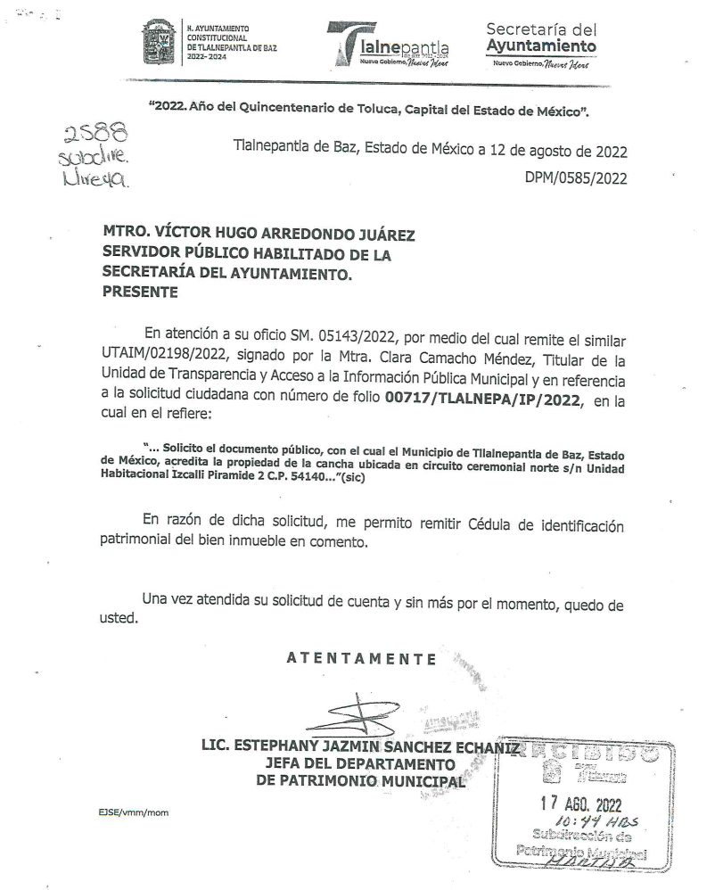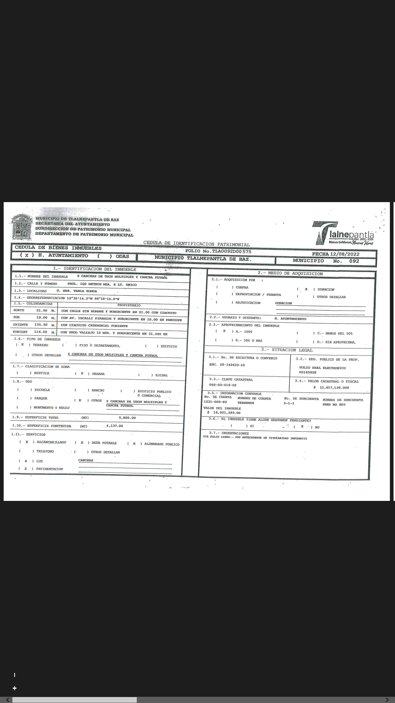

Documentos en los cuales se advierte que la Jefa de Departamento Patrimonial Municipal, proporciona la cédula de identificación de bienes inmuebles que contiene diversas características relacionadas con el predio por el cual se realiza la solicitud de acceso a la información.

Inconforme con la respuesta, el particular presentó el medio de impugnación en que se actúa, en el que señaló como acto impugnado y razones o motivos de inconformidad, lo que a continuación se mencionan:

Acto Impugnado:
“Se solicita un documento público y de forma dolosa únicamente remiten un documento administrativo. " (Sic).

Razones o Motivos de la Inconformidad:
“Se solicitó un documento público a través del cual se acredite la propiedad del bien inmueble, en el caso de no contar con el, solicito declaren la inexistencia de la información” (Sic).

Por otra parte, se precisa que el particular omitió hacer manifestación alguna a modo de pruebas o alegatos; en sentido contrario, el Sujeto Obligado, el doce de septiembre de dos mil veintidós, remitió su informe justificado, por medio del cual ratifica su respuesta primigenia.

Expuestas las posturas de las partes, se procede al análisis del agravio hecho valer por el particular, relativo a la entrega de información que no corresponde a lo solicitado por parte del Sujeto Obligado.

No se omite señalar que respecto a las documentales remitidas por el Sujeto Obligado, este Instituto no está facultado para manifestarse sobre la veracidad de la información proporcionada; sirve de sustento a lo anterior, el criterio 31/10 emitido por el entonces Instituto Federal de Acceso a la Información y Protección de Datos, ahora Instituto Nacional de Acceso a la Información y Protección de Datos, el cual refiere:

“El Instituto Federal de Acceso a la Información y Protección de Datos no cuenta con facultades para pronunciarse respecto de la veracidad de los
documentos proporcionados por los sujetos obligados. El Instituto Federal de Acceso a la Información y Protección de Datos es un órgano de la Administración Pública Federal con autonomía operativa, presupuestaria y de decisión, encargado de promover y difundir el ejercicio del derecho de acceso a la información; resolver sobre la negativa de las solicitudes de acceso a la información; y proteger los datos personales en poder de las dependencias y entidades. Sin embargo, no está facultado para pronunciarse sobre la veracidad de la información proporcionada por las autoridades en respuesta a las solicitudes de información que les presentan los particulares, en virtud de que en los artículos 49 y 50 de la Ley Federal de Transparencia y Acceso a la Información Pública Gubernamental no se prevé una causal que permita al Instituto Federal de Acceso a la Información y Protección de Datos conocer, vía recurso revisión, al respecto.” (Sic)

De las constancias que obran en el expediente electrónico, se advierte que para dar atención a la solicitud de acceso a la información, se pronunció el Servidor Público Habilitado competente, a saber de la Jefa del Departamento de Patrimonio Municipal, debido a las atribuciones señaladas en el reglamento interno del Ayuntamiento de Tlalnepantla de Baz, que a la letra menciona lo siguiente:

“DE LA SUBDIRECCIÓN DE PATRIMONIO MUNICIPAL

ARTÍCULO 94. Son facultades y obligaciones de la Subdirección de Patrimonio Municipal, las siguientes:
I. Llevar a cabo la organización, vigilancia y administración del Patrimonio Municipal;
II. Coordinar y actualizar permanentemente el inventario de bienes muebles, inmuebles y archivo que forman parte de dicho patrimonio;
III. Recuperar en términos de la Ley de Bienes del Estado de México y sus Municipios, los inmuebles que se encuentren en posesión de personas físicas y morales no autorizadas;
IV. Elaborar, previa autorización del Ayuntamiento, los proyectos de convenios celebrados con entidades públicas o particulares relacionados con inmuebles que formen parte del Patrimonio Municipal; 34 22 de febrero de 2022 32
V. Recibir los informes que entregue la Dirección de Obras Públicas sobre las obras que vayan a realizarse sobre un bien inmueble de propiedad municipal para mantener su vigilancia y debida administración;
VI. Constatar la entrega y recepción de las obras públicas que realice la Dirección de Obras Públicas y que sean entregadas a Dependencias de la Administración Pública Municipal, Organismos Descentralizados, Órganos Desconcentrados, y Autoridades Auxiliares sobre inmuebles que formen parte del Patrimonio Municipal, para realizar el registro correspondiente;
VII. Registrar la entrega de bienes muebles e inmuebles, que se hagan por concepto de donación u otras figuras jurídicas a favor del Municipio;
VIII. Supervisar la operación del Archivo Municipal, así como del Archivo Histórico, impulsando la difusión y aplicación del marco normativo aplicable;
IX. Auxiliar al Secretario del Ayuntamiento en los trabajos del Comité de Transparencia; y
X. Las demás que deriven de otros ordenamientos legales aplicables o le sean encomendados en el área de su competencia por sus superiores jerárquicos. ARTÍCULO 95. La Subdirección de Patrimonio Municipal contará con un o una titular que será responsable de la conducción, supervisión y ejecución de las atribuciones a que se refiere el artículo que antecede, y para su auxilio, tendrá a su cargo las siguientes unidades administrativas:
I. Departamento de Patrimonio Municipal; y
II. Departamento de Archivo Municipal.

DEL DEPARTAMENTO DE PATRIMONIO MUNICIPAL

ARTÍCULO 96. Son facultades y obligaciones del Departamento de Patrimonio Municipal, las siguientes:
I. Realizar los trámites de inscripción de los bienes inmuebles municipales en el Instituto de la Función Registral del Estado de México;
II. Actualizar permanentemente el registro de los bienes inmuebles que forman parte del Patrimonio Municipal;
III. Realizar con el apoyo de las áreas competentes de la Administración Pública Municipal el levantamiento topográfico y la elaboración de planos para determinar la ubicación exacta y las características de los bienes inmuebles municipales;
IV. Coordinarse con las autoridades federales, estatales y municipales competentes para mantener actualizados los planos autorizados de conjuntos urbanos que forman parte del archivo de la Subdirección de Patrimonio Municipal;
V. Realizar y mantener actualizado el registro de inmuebles propiedad del Ayuntamiento, elaborando sus cédulas de identificación y clasificándolos por bienes del dominio público o privado, así como, por fraccionamientos, colonias, pueblos y los que se encuentren fuera del territorio municipal;
VI. Coadyuvar en los trámites administrativos para obtener autorización por parte de la Legislatura del Estado, sobre los actos jurídicos que impliquen la transmisión de la propiedad de bienes inmuebles municipales, una vez que sea autorizado por el Ayuntamiento;
VII. Integrar el expediente de los asuntos de bienes inmuebles que serán turnados al Comité de Arrendamientos, Adquisiciones de Inmuebles y Enajenaciones, una vez obtenida la autorización de la Legislatura del Estado;
VIII. Tener a su cargo el archivo de los documentos donde se acredita la propiedad de los bienes inmuebles municipales;
IX. Elaborar los listados de inmuebles municipales registrados como activo fijo en apoyo al Síndico correspondiente para mantener actualizada su conciliación con la cuenta pública municipal;
X. Coordinarse con el área de Catastro Municipal para mantener actualizado el valor catastral de los bienes inmuebles municipales;
XI. Elaborar y actualizar permanentemente el registro de bienes muebles municipales;
XII. Realizar los anteproyectos de solicitud de baja de bienes muebles que correspondan, para la autorización del Ayuntamiento;
XIII. Solicitar a las áreas responsables de las adquisiciones los documentos que acrediten la propiedad de los bienes, para su resguardo;
XIV. Dar intervención a él o la Síndico correspondiente en la formulación del inventario general de los bienes muebles;
XV. Llevar a cabo la revisión física del inventario de bienes muebles de las dependencias de la Administración Pública Municipal;
XVI. Llevar el registro de los bienes muebles siniestrados, robados, extraviados o faltantes, detallando circunstancias de modo, tiempo y lugar en las que se notificó su ausencia;
XVII. Registrar el cambio de asignación de bienes muebles municipales;
XVIII. Integrar los expedientes de bienes muebles municipales que se lleven en el Comité de Arrendamientos, Adquisiciones de Inmuebles y Enajenaciones;
XIX. Llevar a cabo el estudio, análisis y, en su caso, procurar en coordinación con la Dependencia competente, la evaluación y dictamen de los bienes muebles susceptibles de enajenar;
XX. Emitir opinión en los convenios o contratos que tengan por objeto el uso, goce y aprovechamiento, o la transmisión de la propiedad de bienes muebles de propiedad municipal; y
XXI. Las demás que deriven de otros ordenamientos legales aplicables o le sean encomendados en el área de su competencia por sus superiores jerárquicos.

ARTÍCULO 97. El Departamento de Patrimonio Municipal contará con un o una titular que será responsable de la conducción, supervisión y ejecución de las atribuciones a que se refiere el artículo que antecede.

Ahora bien, por los preceptos normativos señalados con antelación, se logra vislumbrar la información remitida por el Sujeto Obligado corresponde a la información solicitada por el particular, toda vez que proporciona un instrumento de carácter público por medio del cual acredita la propiedad del inmueble que se refiere en la solicitud de acceso a la información.

Cabe mencionar que la información peticionada se encuentra dentro de las consideraciones previstas en el artículo 92 de la Ley de Transparencia Local, en su fracción XXXVIII.

Luego entonces, se reitera que la información solicitada, ha quedado colmada, en relación a la respuesta proporcionada por el Sujeto Obligado; sirva de apoyo a lo señalado ante el siguiente criterio:

Criterio orientador 002/2017 del INAI:
“Congruencia y exhaustividad. Sus alcances para garantizar el derecho de acceso a la información. De conformidad con el artículo 3 de la Ley Federal de Procedimiento Administrativo, de aplicación supletoria a la Ley Federal de Transparencia y Acceso a la Información Pública, en términos de su artículo 7; todo acto administrativo debe cumplir con los principios de congruencia y exhaustividad. Para el efectivo ejercicio del derecho de acceso a la información, la congruencia implica que exista concordancia entre el requerimiento formulado por el particular y la respuesta proporcionada por el sujeto obligado; mientras que la exhaustividad significa que dicha respuesta se refiera expresamente a cada uno de los puntos solicitados. Por lo anterior, los sujetos obligados cumplirán con los principios de congruencia y exhaustividad, cuando las respuestas que emitan guarden una relación lógica con lo solicitado y atiendan de manera puntual y expresa, cada uno de los contenidos de información.

Finalmente, en razón de lo anteriormente expuesto, éste Instituto estima que las razones o motivos de inconformidad hechos valer por EL RECURRENTE devienen infundadas; motivo por el cual, este Órgano Garante determina CONFIRMAR la respuesta otorgada por EL SUJETO OBLIGADO en la solicitud 00717/TLALNEPA/IP/2022, en términos del artículo 186, fracción II de la Ley de Transparencia y Acceso a la Información Pública del Estado de México y Municipios por las razones expuestas en el presente considerando.

Por lo que, con fundamento en lo previsto en los artículos 5, párrafos trigésimos, trigésimos primero, trigésimos segundos, fracciones IV y V, de la Constitución Política del Estado Libre y Soberano de México, y los artículos 2, fracción II, 9, 29, 36, fracciones I y II, 176, 178, 179, 181, 185, fracción I, 186 y 188, de la Ley de Transparencia y Acceso a la Información Pública del Estado de México y Municipios, este Pleno:

RESUELVE

PRIMERO. Resultan infundadas las razones o motivos de inconformidad planteadas por EL RECURRENTE en términos del Considerando QUINTO de esta resolución.

SEGUNDO. Se CONFIRMA la respuesta del SUJETO OBLIGADO otorgada a la solicitud de acceso a la información que dio origen al Recurso de Revisión 14107/INFOEM/IP/RR/2022.

TERCERO. Notifíquese la presente resolución al Titular de la Unidad de Transparencia del SUJETO OBLIGADO, para su conocimiento, a través del Sistema de Acceso a la Información Mexiquense (SAIMEX).

CUARTO. Notifíquese al RECURRENTE la presente resolución vía Sistema de Acceso a la Información Mexiquense (SAIMEX).

QUINTO. Hágase del conocimiento al RECURRENTE que de conformidad con lo establecido en el artículo 196 de la Ley de Transparencia y Acceso a la Información Pública del Estado de México y Municipios, podrá impugnarla vía Juicio de Amparo en los términos de las leyes aplicables.

ASÍ LO RESUELVE, POR UNANIMIDAD DE VOTOS EL PLENO DEL INSTITUTO DE TRANSPARENCIA, ACCESO A LA INFORMACIÓN PÚBLICA Y PROTECCIÓN DE DATOS PERSONALES DEL ESTADO DE MÉXICO Y MUNICIPIOS, CONFORMADO POR LOS COMISIONADOS JOSÉ MARTÍNEZ VILCHIS; MARÍA DEL ROSARIO MEJÍA AYALA; SHARON CRISTINA MORALES MARTÍNEZ; LUIS GUSTAVO PARRA NORIEGA Y GUADALUPE RAMÍREZ PEÑA; EN LA TERCERA SESIÓN ORDINARIA CELEBRADA EL VEINTICINCO DE ENERO DE DOS MIL VEINTITRÉS, ANTE EL SECRETARIO TÉCNICO DEL PLENO, ALEXIS TAPIA RAMÍREZ.

SCMM/BLA/DEMF/DLM

Artículo 92 (…) XXXVIII. El inventario de bienes muebles e inmuebles en posesión y propiedad;

